Aufgabe 4.1
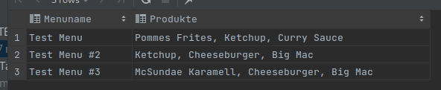

Aufgabe 4.2
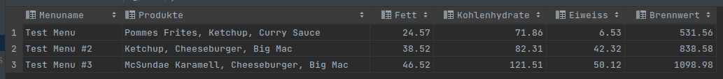

Aufgabe 4.3
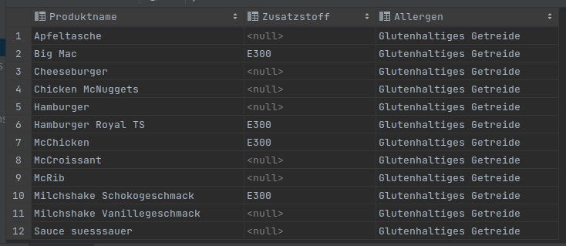

Aufgabe 4.4
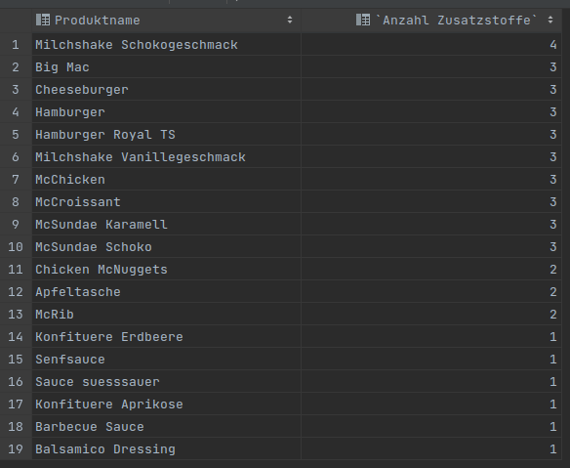

Aufgabe 4.5
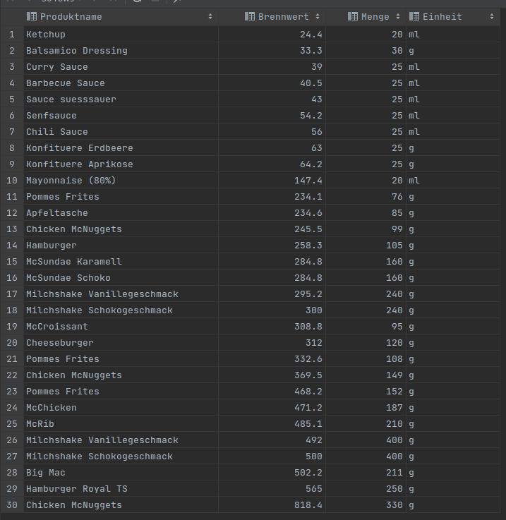

Aufgabe 4.6
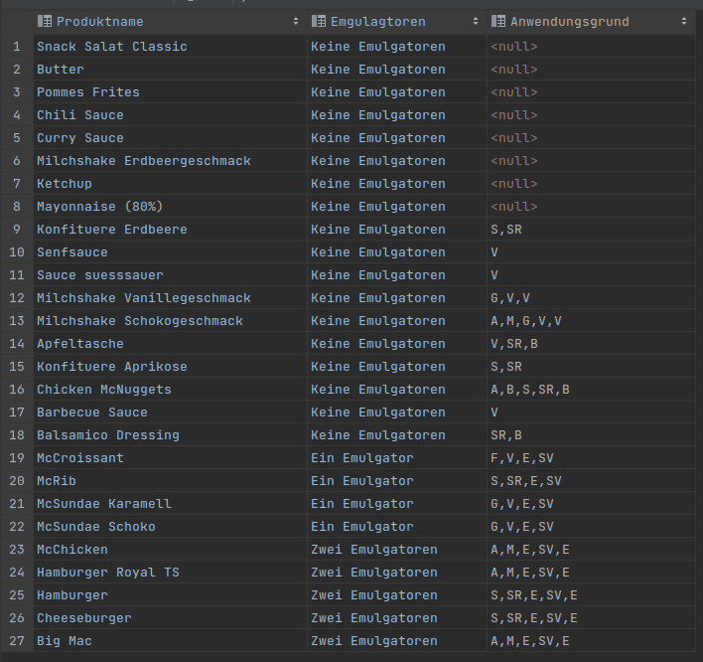

Aufgabe 5

